**Лаб.1 (МСШI)**

**МАШИННЕ РОЗПІЗНАВАННЯ ЯК ОСНОВА IАД**

**Завдання роботи – ознайомлення з процедурою машинного розпізнавання за   допомогою пакета STATISTIKA**

1. Користуючись ТО та програмою STATISTIKA виконайте ініціалізацію демонстраційної версії ( Приложение 1, 2).
2. Активізуйте опцію File і першу демонстраційну задачу. Уважно ознайомтесь із її змістом та порядком виконання.
3. Розкрийте вікно Data Sets і введіть дані.
4. Розкрийте вікно Network Set Editor - редактор мережі. Уважно ознайомтесь із її змістом та порядком вибору структури мережі.
5. Запускаючи демонстраційну програму в різних режимах, розгляньте динаміку та вихідні параметрі нейромережі при навчанні.
6. Користуючись закладками головного меню ознайомтесь з етапами формування проекту нейронної мережі. Спробуйте змінювати окремі параметри нейромережі і прослідкуйте за наслідками таких змін.
7. Змініть розмір вибірки (10, 15, 20) і повторить процес навчання.
8. Проаналізувати результат та заповнити звіт роботи (висновки).

**Материальное обеспечение –** компьютерный комплекс (320);нейропакет Statistika.

**Час : 4 год.**

**Короткі теоретичні відомості**  
Значна доля усіх додатків нейронних мереж доводиться на використання їх програмних моделей, що зазвичай називаються нейроімітаторами. Розробка програми зазвичай коштує дешевше, а отримуваний продукт представляється наочнішим, мобільнішим і зручнішим, ніж спеціалізована апаратура. У будь-якому випадку, розробці апаратної реалізації нейромережі завжди повинен передувати її усебічний відробіток на основі теорії з використанням комп'ютерної моделі.  
  
З метою спрощення вибрана проста архітектура нейронної мережі - одношаровий **ПЕРСЕПТРОН**. Теоретичні основи цієї мережі були розглянуті в третій лекції.  
Математична модель одношарової  ШНМ  
  
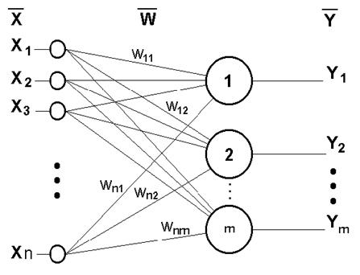  
  
  
Нейроімітатор є комп'ютерною програмою, яка виконує наступні функції :  
- Формування архітектури нейронної мережі  
- Збір даних для повчальної вибірки  
- Навчання вибраної нейромережі на навчальній вибірці або завантаження вже навченої мережі з диска  
- Тестування навченої нейромережі  
- Візуалізація процесу навчання і тестування  
- Рішення завдань навченою мережею  
Запис результатів навчання і отриманих рішень на диску.  
  
**РОБОТА З ТАБЛИЦЕЮ ДАНИХ**  
  
Заголовок вікна. У області Заголовок вікна відображається назва Таблиці даних разом із стандартним розширенням, прийнятим для Таблиць даних (.sta). Якщо Таблиця даних є початковою Таблицею даних, то в області Заголовок вікна також міститься число змінних і спостережень (наприклад, 25п * 50н). На малюнку вище в області Заголовок вікна відображається текст Data : Adstudy.sta (25v by 50c).  
  
**Інформаційне поле.** Для того, щоб виділити усю Таблицю даних, натисніть в нижньому правому кутку області Інформаційне поле, яке розташовується у верхньому лівому кутку вікна **Таблиці даних**.

**Заголовок.** Двічі натисніть в області Заголовок, згори вікна над іменами змінних, для того, щоб ввести або змінити текстову інформацію. Для виділення самої області Заголовок (наприклад, при форматуванні) натисніть у верхньому лівому кутку (покажчик миші при цьому набирає вигляду ). Натисніть CTRL ENTER або ALT ENTER для введення нового рядка (іноді вам необхідно збільшити висоту поля для того, щоб бачити декілька рядків тексту). На малюнку вище в області Заголовок міститься текст Advertising Effectiveness Study.  
  
**Імена спостережень**. Ці осередки, розташовані в лівій частині вікна Таблиці даних, містять імена для кожного спостереження. Для введення або редагування тексту двічі натисніть на будь-якому Імені спостереження. Для виділення самих Імен спостережень (наприклад, при форматуванні) натисніть один раз в лівій частині Імені спостереження (покажчик миші при цьому набирає вигляду).    
  
**Імена змінних.** Ці осередки, розташовані у верхній частині кожного стовпця, містять імена змінних. Для перегляду специфікацій окремою змінною двічі натисніть в полі Ім'я змінної. Для виділення самого поля Ім'я змінної (наприклад, при форматуванні) натисніть один раз у верхній частині поля Ім'я змінної (покажчик миші при цьому набирає вигляду, замість ). Для виділення усього стовпця змінній (наприклад, при редагуванні) натисніть один раз в нижній частині поля Ім'я змінної (покажчик миші при цьому набирає вигляду ). Для автоматичної підгонки ширини стовпця двічі натисніть на правій межі поля Ім'я змінної (покажчик миші при цьому набирає вигляду ). На малюнку вище перші два осередки Ім'я змінної містять текст Gender і Advert.  
  
 **Матеріальне забезпечення**- комп'ютерний комплекс (210Л); нейропакет Statistika  
**Навчання  мережі .**  
Навчання мережі полягає в підстроюванні вагових коефіцієнтів кожного нейрона. Нехай є набір пара векторів (x, y), що називається повчальною вибіркою. Називатимемо нейронну мережу навченою на цій навчальній вибірці якщо при поданні на входи мережі кожного вектору **x** на виходах всякий раз виходить соответсвующий вектор  **y.**  
Метод навчання полягає в ітераційному підстроюванні матриці вагів, що послідовно зменшує помилку у вихідних векторах. Алгоритм включає декілька  кроків:  
 **Крок 0.** Початкові значення вагів усіх нейронів покладаються випадковими.  
 **Крок 1**. Мережі пред'являється вхідний образ x, в результаті формується вихідний образ  
**Крок 2.** Обчислюється вектор помилки, мережею, що робиться, на виході. Подальша ідея полягає в тому, що зміна вектору вагових коефіцієнтів в області малих помилок має бути пропорційна помилці на виході, і дорівнює нулю якщо помилка дорівнює нулю.  
**Крок 3**. Вектор вагів модифікується по наступній формулі: . Тут - темп навчання.  
Крок 4. Кроки 1-3 повторюються для усіх повчальних векторів. Один цикл послідовного пред'явлення усієї вибірки називається епохою. Навчання завершується після закінчення декількох епох,

а) коли ітерації зійдуться, тобто вектор вагів перестає зминюватись , або

 б) коли повна підсумована по усіх векторах абсолютна помилка стане менше деякого малого значення.  
Представлений алгоритм відноситься до широкого класу алгоритмів навчання з учителем, оскільки відомі як вхідні вектору, так і необхідні значення вихідних векторів (є учитель, здатний оцінити правильність відповіді учня).  
Доведена Розенблаттом теорема про збіжність навчання говорить про те, що :  
персептрон здатний навчиться будь-якому повчальному набору, який він здатний представити.  
 **Рівняння розділяючої поверхні**  
Кожен нейрон персептрона є формальним пороговим елементом, що набуває одиничних значень у разі, якщо сумарний зважений вхід більше деякого порогового значення :  
 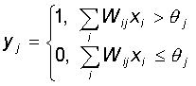

Таким чином, при заданих значеннях вагів і порогів, нейрон має певне значення вихідної активності для кожного можливого вектору входів.

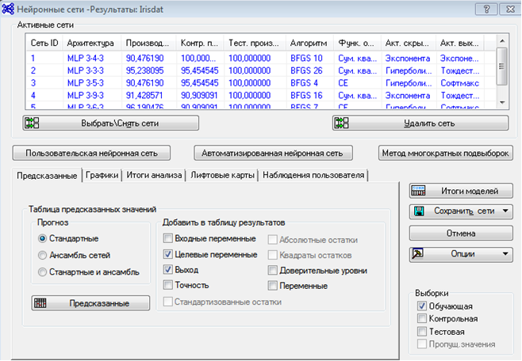  
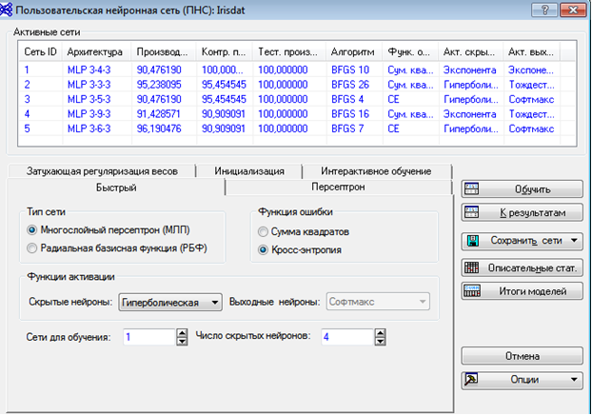  
  
**ДОДАТОК 1**.  
  
**ЗАВДАННЯ:** Реалізувати алгоритм навчання персептрона на основі нейроімітатора.  
  
Умова завдання : Нейронній мережі пред'являється вектор, що складається з 10 копмонент, кожна з яких може бути нулем або одиницею. Мережа повинна навчитися визначати, чого більше - нулів або одиниць. Виконуємо етап навчання мережі за різних начальних умов.  
  
**Порядок  рішення  задачі :**  
  
1. На початку слід визначити використовувані в завданні признаковые простори, в які включаються параметри, для цього завдання.  
2. Вибір і аналіз нейроархітектури, адекватному завданню  
3. Навчання мережі і аналіз результатів.  
В якості повчальної вибірки використовуються послідовно 20,50,100 векторів, компоненти яких розігруються з використанням датчика псевдовипадкових чисел.

Правильна відповідь визначається безпосереднім порівнянням числа нулів і  одиниць. <<P E R C E P T R O N>>  
  
 **Завдання бінарної класифікації**  
 НАВЧАЛЬНА ВИБІРКА  
  
0 0 0 0 1 1 1 1 0 0 0  
0 0 1 0 0 0 0 1 0 1 0  
1 1 0 0 0 0 0 1 0 0 0  
1 1 1 1 0 1 0 1 1 1 1  
0 1 1 1 0 1 1 0 0 0 0  
1 0 1 0 1 0 1 1 1 0 1  
1 0 1 1 1 0 0 1 1 0 1  
1 0 1 1 1 1 0 0 1 1 1  
1 1 0 1 1 1 1 0 1 0 1  
1 1 0 1 1 1 0 0 0 1 1  
0 0 0 0 1 1 0 1 0 1 0  
1 0 0 1 0 0 0 0 0 1 0  
1 0 0 1 0 0 0 1 1 0 0  
0 1 0 1 1 1 0 0 0 0 0  
1 1 1 1 1 1 0 1 1 0 1  
  
. і т.д.  
(Вид вікна вибірки)

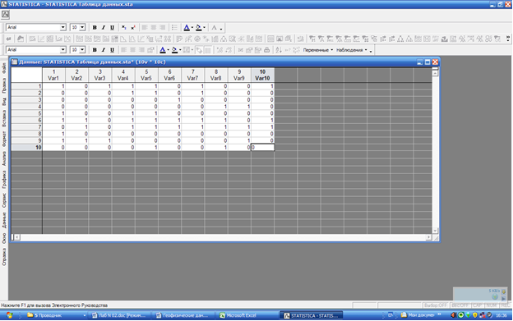  
  
 **ДОДАТОК 2.**  
  
 **Завдання предметного розпізнавання**  
  
На кожному робочому місці створити свій власний варіант завдання розпізна-вання.  
Предметна область - по власному вибору.

… Послідовність виконання завдання :  
- вибір предметної області і формальна постановка завдання  
  
Алгоритм рішення задачі  
  
Крок 1  
Визначення повного переліку ознак (параметрів), що характеризують  
об'єкти або явища, для яких формулюється це завдання.  
  
Крок 2  
Первинна класифікація вибраного об'єкту, підмета  
розпізнаванню, складання апріорного алфавіту класів.  
  
Крок 3  
Розробка апріорного словника ознак розпізнавання. Головний зміст даного завдання побудови СР - створення словника, що забезпечується реально можливими вимірами.  
  
Крок 4  
Опис класів апріорного алфавіту на мові апріорного словника  
ознак. Необхідно кожному класу поставити у відповідність числові параметри ознак.  
  
Крок 5  
Вибір алгоритму класифікації, розпізнаваного об'єкту, що забезпечує віднесення, або явища до відповідного класу.  
Рішення задачі розпізнавання на основі використання  
словника ознак і алфавіту класів об'єктів або

фактично полягає в розбитті простору значень ознак розпізнавання  
на області D1, D2..., Dn, що відповідають класам W1, W2..., W n.  
(згадуємо визначення "образу"). Вказане розбиття має бути виконане так, щоб забезпечувалися мінімальні значення помилок віднесення об'єктів, що класифікувалися, або явищ до "чужих" класів.  
  
Крок 6  
Визначення робочого алфавіту класів і робочого словника ознак. Суть завдання - забезпечення **мах** показника ефективності розпізнавання.  
  
 **Звітність за ЛР**  
  
1. Результат рішення задачі бінарної класифікації :  
- обгрунтування початкових даних;  
архітектура моделі, метод навчання, оцінка якості результату за профілем виходу;  
- виведення і пропозиції модели.

2. Результат рішення задачі предметного розпізнавання по аналогії з п.1.

**Приклад виконання**

Обираємо перемінні

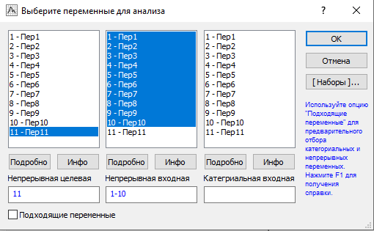

Проводимо налаштування нейромережі, зокрема задаємо функції активації і кількість нейронів.

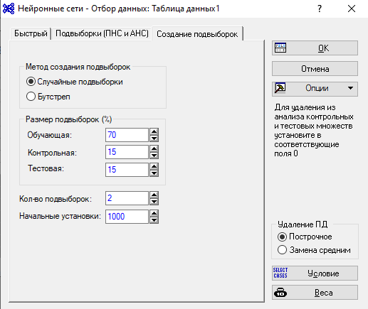

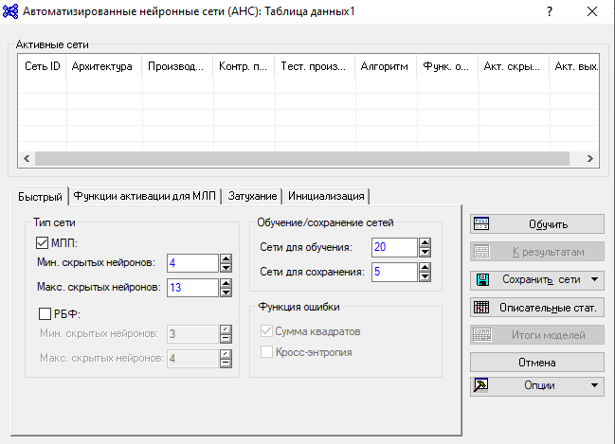

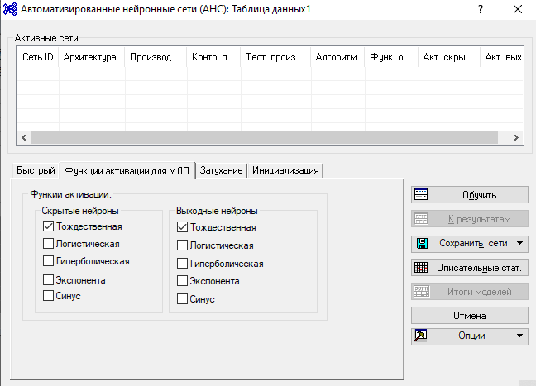

Відбувається процес навчання мережі (автоматизована нейронна мережа)

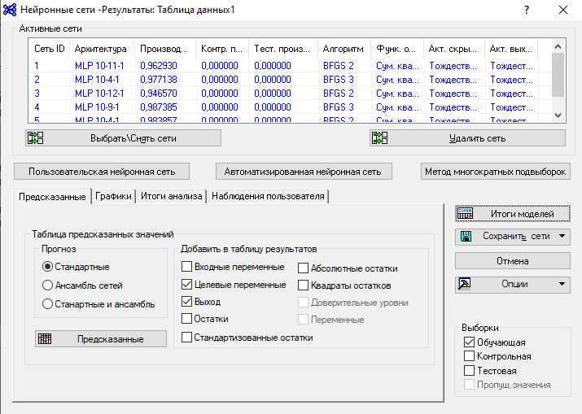

Навчання мережі виконане, продуктивність навчання висока.

Відбувається процес навчання мережі (користувацька нейронна мережа)

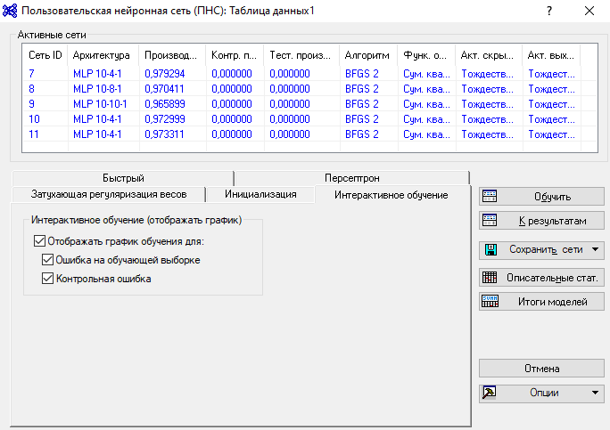

Результат можемо бачити на графіку

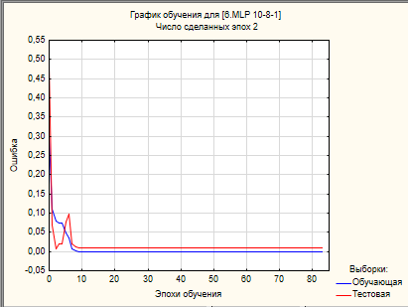

На графіку видно що помилки виникали лише на перших епохах і числове значення цих помилок незначне.

**Висновок:** Була створена вибірка з 10 компонентів, задана область аналізу, створена нейромережа, яка пройшла процес навчання і проаналізувала дану вибірку, представивши результати.

**Завдання 2**

1. Обрати предметну область для створення вибірки, що буде використання для вирішення завдання розпізнавання.
2. Провести аналіз розподілу даних у просторі.
3. Вирішити завдання Класифікації.
4. Вивести отриманні результати.
5. Зберегти найкращу модель.

Напріклад, задача з вбудовної папки прикладів Barotrop.sta --------

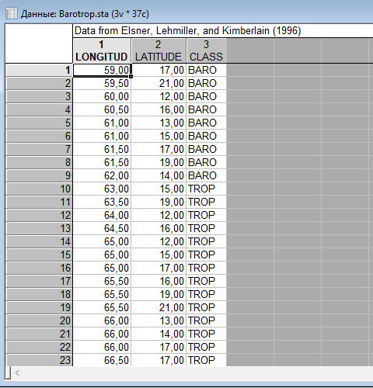

Проводимо аналіз Класифікації

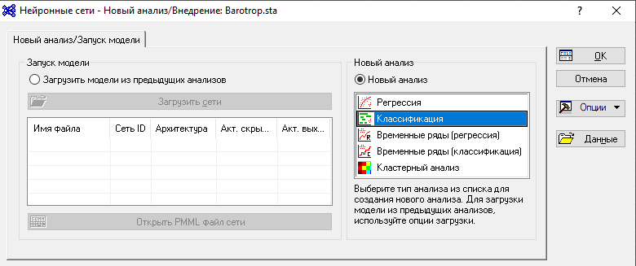

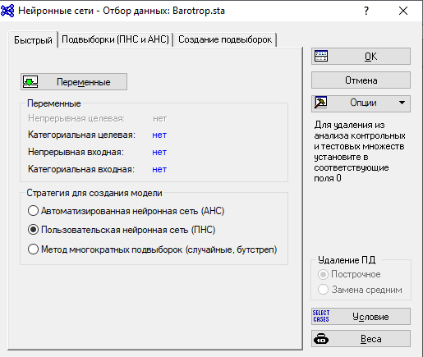

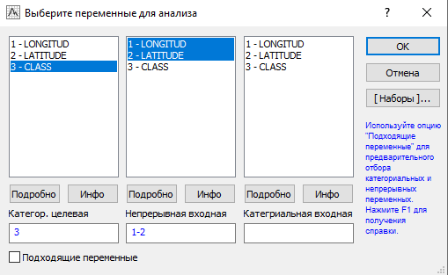

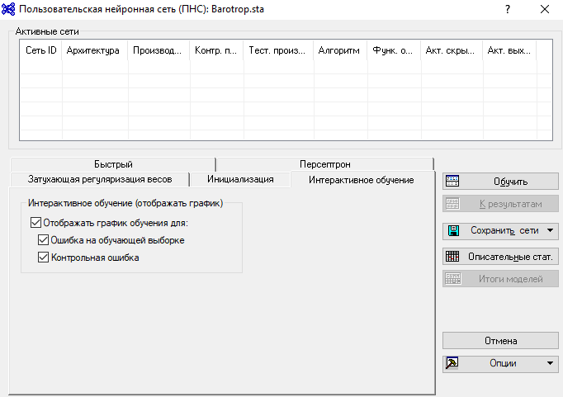

Навчаємо мережу

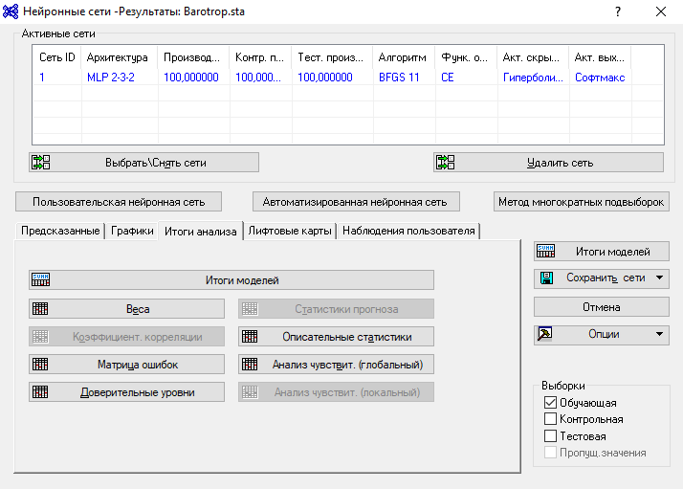

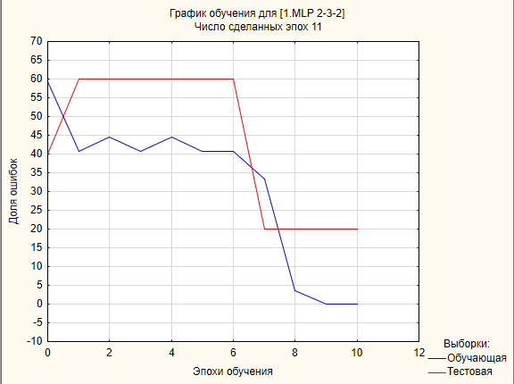

На графіку бачимо що під час навчання мережі такого прикладу виникало багато помилок. Але врешті через велику кількість прикладів в таблиці, нейронна мережа була навчена на 100%.

**ЛИТЕРАТУРА**

1. Осовский С. Нейронные сети для обработки информации / Осовский С.; пер. с польск. – М.: Финансы и статистика, 2002. – 344 с.

2. Уоссермен Ф. Нейрокомпьютерная техника / Уоссермен Ф. – : Мир, 1992. – 240 с.

3. Розенблатт Ф. Принципы нейродинамики / Розенблатт Ф. – : Мир, 1965. – 480 с.

4. Минский М. Персептроны / М. Минский, С. Пейперт. – : Мир, 1971. – 261 с.